1、windows cmd 执行
ssh -keygen -t rsa -C "wujiaxiang@rd.keytop.com.cn"
- C:\Users\Administrator\.ssh生成文件
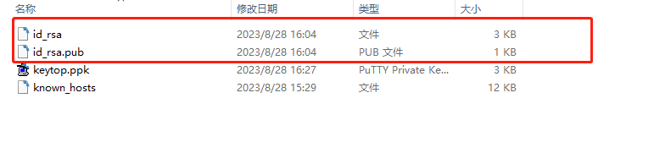
- github复制id_rsa.pub内容设置公钥
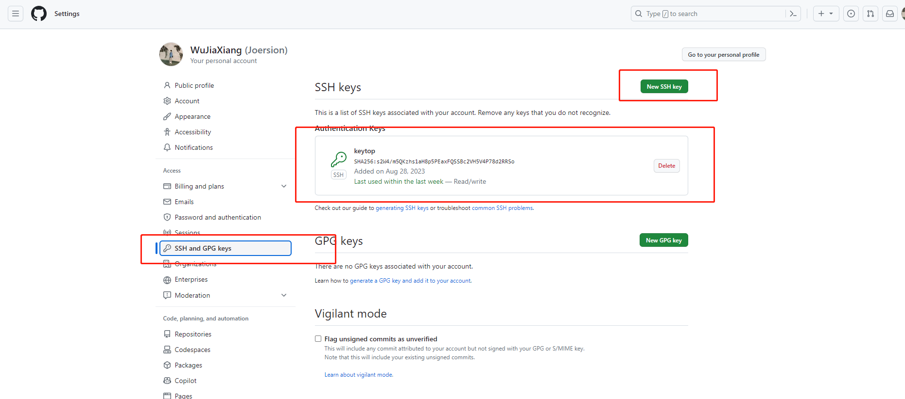
- puttygen设置私钥
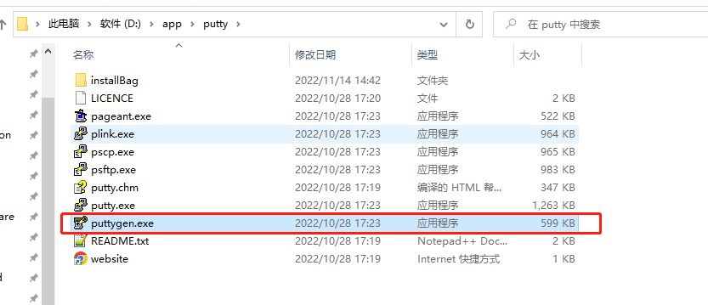
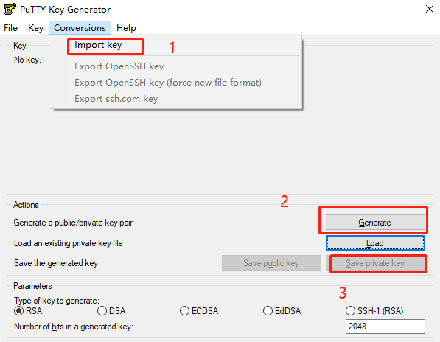

- 设置trotoiseGit
*http拉取
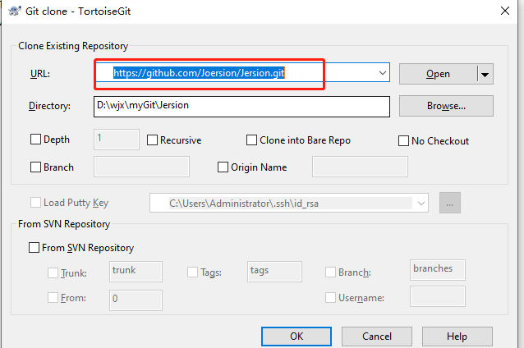
*push时设置一个ssh的push方法
1-git@github.com:Joersion/Jersion.git 2-刚刚生成的私钥ppk
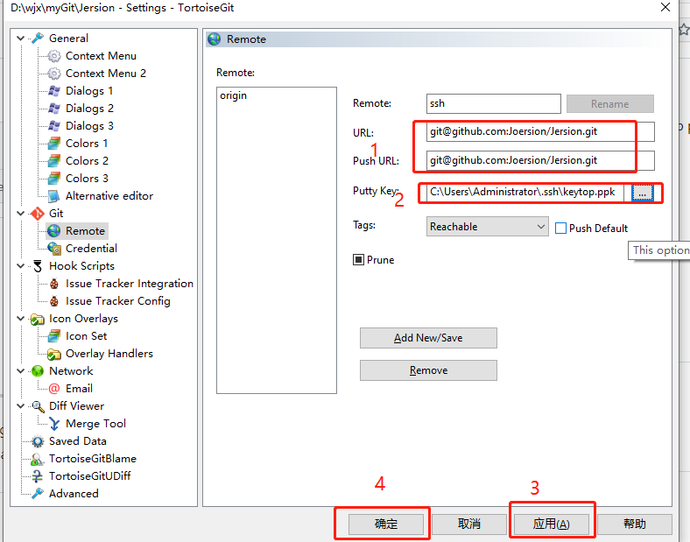
*设置网络用ssh D:\Program Files\Git\usr\bin\ssh.exe
